Wöchentliche Einheiten im Advent
im Morgenkreis / Adventsandacht o.ä. zum Krippenmotiv 2019
„Das schönste Geschenk“

1. Advent: „Wir sagen euch an eine heilige Zeit“

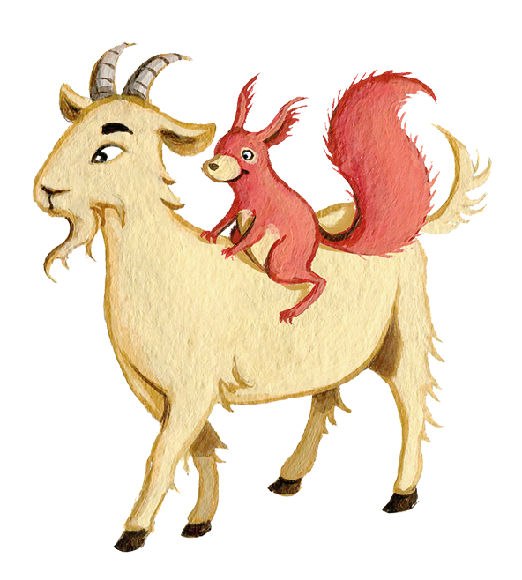
Alle Kinder versammeln sich im Kreis

Aktion
1. Kerze am Adventskranz anzünden

Lied
Wir sagen euch an den lieben Advent, 1. Strophe (GL 223)

In der Mitte einen Weg zum Beispiel aus Tüchern legen; darauf die Wortkarte „Advent“. Kinder erzählen lassen, was sie sehen. Im Gespräch mit den Kindern erarbeiten, dass der Advent wie ein Weg zur Krippe ist.

Überleitung
Jetzt im Advent werden wir jede Woche einen Teil von der Geschichte „Das schönste Geschenk“ hören.

Geschichte
Stellt euch ein Land am Meer vor, wo es auch im Dezember noch ziemlich warm ist. Da gibt es eine große Stadt und von überall her dringen Autolärm und Musik. Nicht weit von dieser Stadt entfernt beginnt unsere Geschichte. Hier, auf felsigem Land, wohnen die ärmeren Leute, und eines der kleinen, baufälligen Häuschen gehört Youssef und Maryam. Die beiden sind arm, aber nicht allein. Bei ihnen leben ein Esel, ein Ochse, ein flinkes Eichhörnchen namens Jojo und die Ziege Leyla. Leyla ist normalerweise in ihrem Gehege. Ihr bester Freund, Jojo, besucht sie jeden Abend. Aber an diesem Abend ist alles anders...

Youssef war nämlich den ganzen Tag über schon sehr aufgeregt gewesen und hatte vergessen, das Gatter des Ziegengeheges zu schließen. Neugierig war Leyla zuerst ein wenig umher getrippelt. Jetzt erscheinen die ersten Sterne am Himmel und die Ziege knabbert an den jungen Zedernbäumen, die neben dem Haus wachsen. „Leyla, lass das!“, ruft Jojo, und wedelt mit seinem buschigen Eichhörnchenschwanz. „Aber-es-schmeckt-lecker“, murmelt Leyla mit vollem Mund. Jojo hüpft auf einen Zweig des Zedernbaumes. „Youssef wird schimpfen!“ „Ach, was“, entgegnet Leyla, „ist doch nur ein Baum, määääh“. „Nur ein Baum?“, ruft Jojo. „Eine Zeder kann tausend Jahre alt werden. Und fünfzig Meter hoch. Die Ägypter, die Phönizier und König Salomo selbst haben früher damit Tempel und Schiffe gebaut.“ „Kenn’ ich alle nicht“, sagt die Ziege schmatzend. Aber Jojo lässt nicht locker: „Leyla, die Zeder ist bei uns im Libanon heilig. Und du knabberst einfach drauf rum.“ Das Eichhörnchen schüttelt den Kopf. „Und das ausgerechnet heute...“ Leyla hält kurz mit dem Kauen inne. „Was ist denn heute?“ Erst jetzt bemerkt sie, dass vor dem Haus etwas steht, das vorher nicht da war. Es ist die kleine Holzkrippe, die Youssef frisch zusammengezimmert hat. „Die ist für das Baby!“, sagt Jojo. „Vielleicht kommt es schon heute Nacht.“

Gespräch
Das Bild der Ziege Leyla mit dem Eichhörnchen Jojo auf den Weg legen.
Die Kinder erzählen nach, was bisher geschehen ist.
- In der Geschichte heißt es, dass im Libanon Zedernbäume heilig sind.
Mit den Kindern erarbeiten, was „heilig“ bedeutet.
- Was ist uns selbst heilig?
- Im Zusammenhang mit „heilig“ kann auch auf die gesungene Liedzeile „Wir sagen euch an eine heilige Zeit. Machet dem Herrn die Wege bereit!“ eingegangen werden.

Aktion
Jedes Kind malt eine Zeder und schreibt / malt darauf, was für es heilig ist. Die Zedern können auch ausgeschnitten werden. Zum Zeichen, dass wir uns im Advent bewusst auf den Weg zur Krippe machen wollen, legen die Kinder ihre Zedern an den Wegesrand in der Mitte.

Gebet
Guter Gott,
wir machen uns heute gemeinsam (mit Leyla und Jojo) auf den Weg durch den Advent.
Schenke uns offene Augen, für das, was uns und anderen heilig ist.
Geh du mit uns, damit dieser Advent für uns eine besondere Zeit wird.
Amen.

Lied
Stern über Betlehem, 1. Strophe (GL 261)
oder: Mache dich auf und werde licht (GL 219)

2. Advent: Ein leuchtender Stern

Alle Kinder versammeln sich im Kreis, in der Mitte liegt der Weg mit den Figuren vom letzten Mal; ggf. auch die Zedern der Kinder (vgl. Einheit zum 1. Advent).

Aktion
1. und 2. Kerze am Adventskranz anzünden

Lied
Wir sagen euch an den lieben Advent, 1. und 2. Strophe (GL 223)

Einführung
Letzte Woche haben wir gehört, wie Leyla aus ihrem Gehege ausgebüxt ist. Leyla hat an den jungen Zedern geknabbert, die neben dem Häuschen von Maryam und Youssef wachsen. Ihr bester Freund, das Eichhörnchen Jojo, war davon gar nicht begeistert. Jojo hat ihr erklärt, dass die Zedernbäume im Libanon heilig sind. Und wir haben uns selbst Gedanken gemacht, was uns heilig ist. Hören wir nun, wie es bei Leyla und Jojo weitergeht:

Geschichte
Plötzlich strahlt das Licht eines besonders hellen Sterns vom Abendhimmel und erleuchtet golden die noch leere Krippe. Im selben Moment hören Jojo und Leyla eilige Schritte näherkommen. Es ist Youssef! „Nein, Leyla, nein“, ruft er. „Hast du etwa an den Zedern geknabbert?!“ Schnell schluckt Leyla die letzten weichen Ästchen herunter. Vorwurfsvoll schaut Youssef die Ziege an: „Diese Bäume sind wertvoll. Ihre Setzlinge stammen aus dem schönsten Tal im Gebirge. Wenn sie gut wachsen, können wir sie verkaufen.“ Sanft, aber bestimmt schiebt Youssef die Ziege zurück in ihr Gehege. Doch bevor er das Gatter verschließen kann, hört er, wie Maryam nach ihm ruft: „Youssef, komm schnell! Es ist soweit!“ Sofort läuft Youssef zurück zu seiner Frau und lässt das Gatter wieder offen. Jetzt hat Leyla ein schlechtes Gewissen. „Das mit dem Baumknabbern war dumm von mir. Das will ich wiedergutmachen. Wir brauchen ein Geschenk für das Baby. Dann ist niemand mehr sauer.“ Jojo sitzt mittlerweile auf dem Zaun und kichert vor sich hin. „Ein Geschenk? Von einer Ziege und einem Eichhörnchen? Etwa Milch oder eine Nuss?“ Grübelnd schleicht sich Leyla erneut aus dem Gehege. Mit einem Satz hüpft Jojo auf ihren Rücken. „Du büxt ja schon wieder aus!“ Aber diesmal ist die Ziege fest entschlossen, etwas Gutes zu tun und ein besonderes Geschenk zu finden. Aus Richtung der Straße dringen leise Stimmen herüber. Leyla erblickt dort mehrere Menschen am Zaun. Staunend zeigen alle auf den hellen Stern am Himmel. Jetzt sehen Leyla und Jojo es auch: Der Stern steht ja genau über dem Häuschen von Youssef und Maryam!

Gespräch
Das Bild vom Stern zum Weg dazu legen.
Die Kinder erzählen nach, was bisher geschehen ist.
- Der Stern leuchtet hell auf die noch leere Krippe und mehrere Menschen zeigen staunend auf den Stern am Himmel. Mit den Kindern erarbeiten, dass Sterne die Nacht heller machen und Orientierung geben / den Weg zeigen.
- Wie können wir selber Sterne / Licht für andere sein?
- Wie können wir anderen Orientierung geben?
- Hier kann auch auf die Kerzen des Adventskranzes eingegangen werden: Mit jeder Kerze wird es heller und Weihnachten rückt näher. An Weihnachten feiern wir, dass Gott durch seinen Sohn ganz nah bei uns ist und unser Leben hell machen möchte.

Aktion
Jedes Kind kann ein Teelicht mit dem eigenen Namen beschriften und ggf. auf die selbstgemalte Zeder stellen. Wenn der Raum etwas dunkler ist, können dann gemeinsam die Teelichter entzündet werden. Dabei können die Kinder erfahren, dass viele kleine Lichter die Dunkelheit heller machen.
Alternativ kann auch eine Lichterkette angeschaltet werden.

Gebet
Guter Gott,
du bist das Licht der Welt und möchtest auch unser Leben hell machen.
Lass auch uns dem Stern zur Krippe folgen und dein Licht weitergeben.
Hilf uns, mit anderen zu teilen und ihnen zu helfen, damit es überall auf der Welt hell wird.
Amen.

Lied
Stern über Betlehem, 1. Strophe (GL 261)
oder: Mache dich auf und werde licht (GL 219)
oder: Tragt in die Welt nun ein Licht

3. Advent: „Nun tragt eurer Güte hellen Schein weit in die dunkle Welt hinein“

Alle Kinder versammeln sich im Kreis, in der Mitte liegt der Weg mit den Figuren und der Zedern der ersten beiden Einheiten zum 2. und 3. Advent.
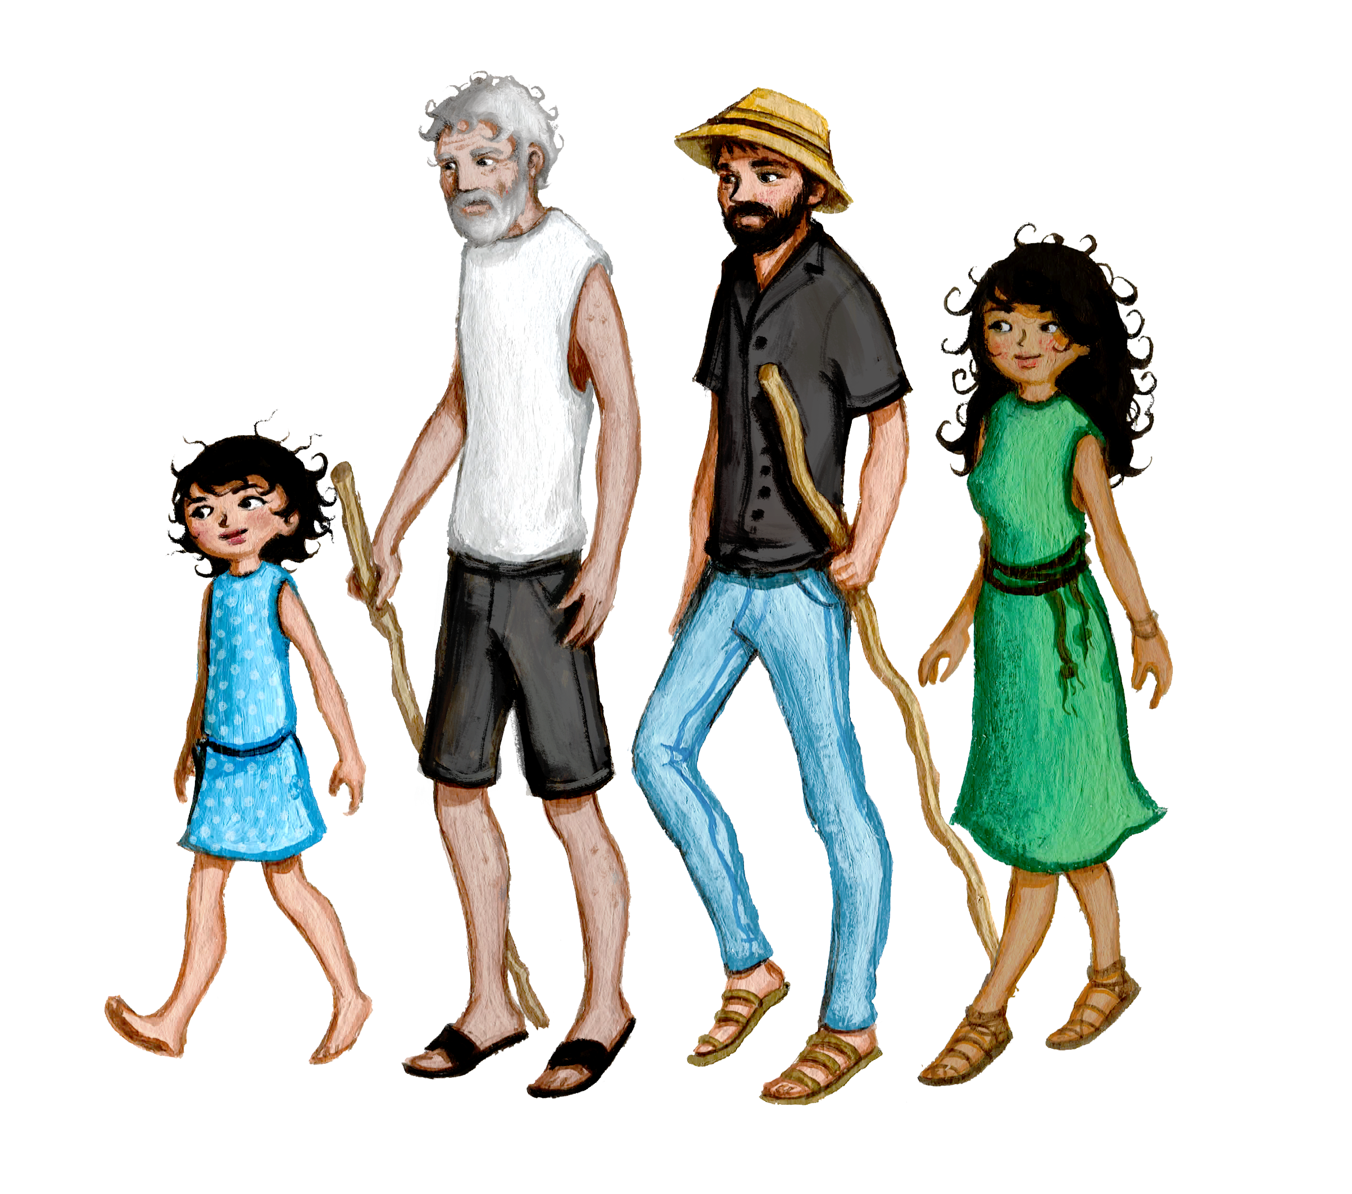
Aktion
1., 2. und 3. Kerze am Adventskranz anzünden

Lied
Wir sagen euch an den lieben Advent, 1.-3. Strophe (GL 223)

Einführung
Letzte Woche haben wir gehört, wie Leyla es bereut, an den jungen Zedern geknabbert zu haben und dass sie es mit einem Geschenk für das Baby wiedergutmachen möchte. Außerdem fiel das Licht eines hellen Sterns auf die noch leere Krippe und mehrere Menschen sind gekommen und staunen über ihn. Wir haben gemeinsam überlegt, wie wir selber Sterne / Licht für andere sein können (und haben Teelichter auf unsere Zedern gestellt). Hören wir, wie die Geschichte weitergeht:

Geschichte
Aufgeregt sagt Leyla: „Der Stern zeigt ihnen, dass heute das Baby kommt. Deswegen wollen die alle zu uns. Aber sie finden den Eingang nicht!“
Und mit einem Mal weiß die Ziege, was das schönste Geschenk ist, das sie Maryam und Youssef machen können: „Komm, Jojo, wir bringen die Gäste herein.“ „Aber wir kennen die doch gar nicht!“, protestiert Jojo. „Na und?“, erwidert Leyla, „man kennt sich immer erst, wenn man sich kennenlernt!“
Und so laut sie kann, macht sie „Määäh!“
Die Gruppe schaut zu ihr herüber. „Määäh“, blökt die Ziege nochmal und trottet über den Hof auf die Krippe zu. Und die Besucher folgen ihr.

Gespräch
Das Bild von den vier Gästen auf den Weg legen.
Die Kinder erzählen nach, was bisher geschehen ist.
- Leyla und Jojo helfen den Besuchern, den Weg zur Krippe zu finden. Mit den Kindern erarbeiten, was „helfen“ bedeutet.
- Wie fühlt es sich an Hilfe zu benötigen? Und wie fühlt es sich an zu helfen?
- Wie können wir – jetzt im Advent / heute – anderen helfen?
- Hier kann auch gut auf die gesungene Liedzeile „Nun tragt eurer Güte hellen Schein weit in die dunkle Welt hinein“ eingegangen werden.

Aktion
Jedes Kind überlegt, wem es heute helfen kann. Die Kinder können dies auf einen kleinen Zettel malen oder schreiben und legen diesen auf den Weg.

Gebet
Guter Gott,
dein Stern geht auf und führt die Menschen zur Krippe.
Hilf uns, dass wir sehen, wo wir anderen helfen können.
Schenk du uns offene Augen und offene Herzen für dich und die anderen Menschen.
Amen.

Lied
Stern über Betlehem, 1. Strophe (GL 261)
oder: Mache dich auf und werde licht (GL 219)
oder: Tragt in die Welt nun ein Licht

4. Advent: Das schönste Geschenk

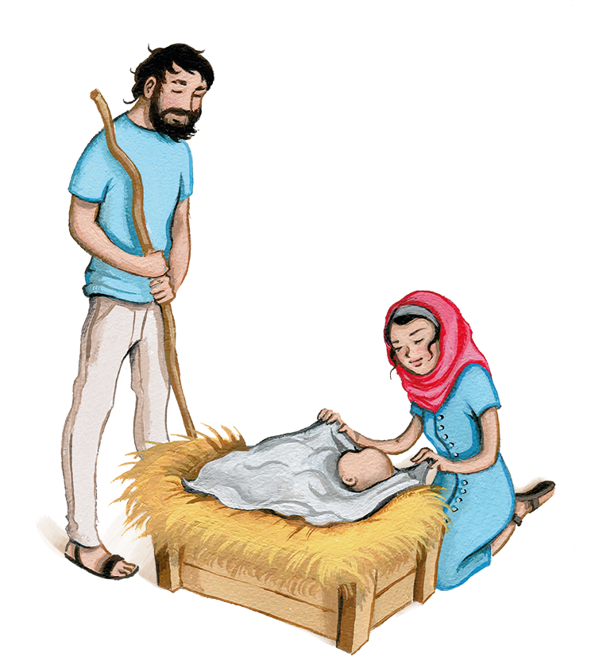
Alle Kinder versammeln sich im Kreis, in der Mitte liegt der Weg mit den Figuren der vergangenen Einheiten zum 1., 2. und 3. Advent.

Aktion
Alle vier Kerzen am Adventskranz anzünden

Lied
Wir sagen euch an den lieben Advent, 1.-4. Strophe (GL 223)

Einführung
In der letzten Woche haben wir gehört, wie Leyla aus ihrem Gehege ausgebüxt ist und an den jungen Zedern geknabbert hat. Wir haben von Jojo erfahren, dass Zedernbäume im Libanon heilig sind. Außerdem tat es Leyla leid, dass sie an den Bäumen geknabbert hat. Dann haben wir vom hellen Stern über dem Häuschen gehört, der mehrere Menschen dazu gebracht hat, zum Häuschen zu kommen. Leyla und Jojo haben den fremden Besuchern geholfen, den Weg zur Krippe zu finden. Hören wir nun, wie die Geschichte zu Ende geht:

Geschichte
Im Licht des Sterns sitzen Maryam und Youssef beieinander, und das neugeborene Kind liegt friedlich schlafend in der Krippe. Daneben steht eine riesige Schale mit dampfendem Meghli. Das ist ein leckerer Reispudding. Meghli wird im Libanon immer zur Geburt eines Babys gekocht – und alle Gäste bekommen dann ein Schälchen. Maryam schaut sich überrascht aber auch voller Dankbarkeit um. Lächelnd steht Youssef auf, begrüßt die Gäste und verteilt dann die Schälchen mit dem Reispudding. Selbst Leyla und Jojo bekommen etwas ab. Obwohl alle eben noch Fremde gewesen waren, teilen sie nun friedlich das Essen miteinander – so wie das Wunder des neugeborenen Lebens im Licht des hellen Sterns. Kann es ein schöneres Geschenk geben?

Gespräch
Das Bild von Maryam, Youssef und dem Kind in der Krippe auf den Weg legen (der Stern liegt über ihnen).
Die Kinder erzählen nach, was geschehen ist.
- Leyla und Jojo haben Maryam und Youssef eine Freude bereitet, indem sie die Gäste zu ihnen geführt haben. Die Fremden sind so zu Gästen geworden. Alle teilen friedlich den Reispudding miteinander und freuen sich an der Geburt des Kindes.
Mit den Kindern erarbeiten, was „das schönste Geschenk“ in der Geschichte und was das „schönste Geschenk“ an Weihnachten ist (Gott schenkt uns seinen Sohn).
- Hier kann noch auf die Liedzeile „Gott selber wird kommen, er zögert nicht. Auf, auf, ihr Herzen, werdet licht!“ eingegangen werden.

Aktion
Die Kinder das „schönste Geschenk“ zu Weihnachten malen lassen.

Gebet
Guter Gott,
wir danken dir für das schönste Geschenk zu Weihnachten: deinen Sohn Jesus Christus.
Wir danken dir für deine Liebe, die du in ihm uns Menschen schenkst.
Lass die Menschen diese Weihnachtsfreude spüren und deine Liebe anderen weiterschenken.
Amen.

Lied
Stern über Betlehem, 1. + 2. Strophe (GL 261)

Alle angegebenen Bilder sowie die Vorlesegeschichte „Das schönste Geschenk“ als Sprechspiel mit verteilten Rollen, können Sie auf unserer Webseite herunterladen: www.sternsinger.de/wmt

Ein Rezept des Reispuddings „Meghli“ finden Sie auf S. 11 im Begleitheft für die Kinder.

Alle Lieder des Gotteslobes (GL) finden Sie zum Anhören auch im Internet unter: https://gotteslob.katholisch.de/
Damit können Sie auch neue Lieder gut mit Kindern lernen.

Ideen und Text der Einheiten: Kindermissionswerk ‚Die Sternsinger’, Anne Herter
Text Geschichte: Kindermissionswerk ‚Die Sternsinger’, Andreas Gloge
Illustrationen: Gloria Jasionowski

